컴퓨터활용능력 2급 실기 · 원본 006~007페이지

텍스트 나누기
한 셀의 내용을 쉼표나 지정한 위치에서 나누어 여러 열에 넣기
구분 방식 | 언제 사용
구분 기호로 분리됨 | 쉼표, 탭, 공백 등 기호로 항목을 구별할 때
너비가 일정함 | 각 항목이 일정한 자리 수를 차지할 때

메뉴 찾기
나눌 원본 한 열 선택 → 데이터 탭 → 데이터 도구 그룹 → 텍스트 나누기
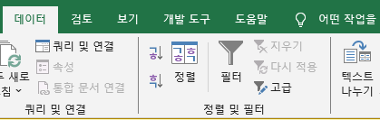

쉼표로 나누고 다섯 번째 항목 건너뛰기
문제: 데이터를 A3:F8에 구분하여 표시하세요. 각 데이터는 쉼표로 구분되어 있으며, 왼쪽에서 다섯 번째 열은 포함하지 않습니다.

원본 열 선택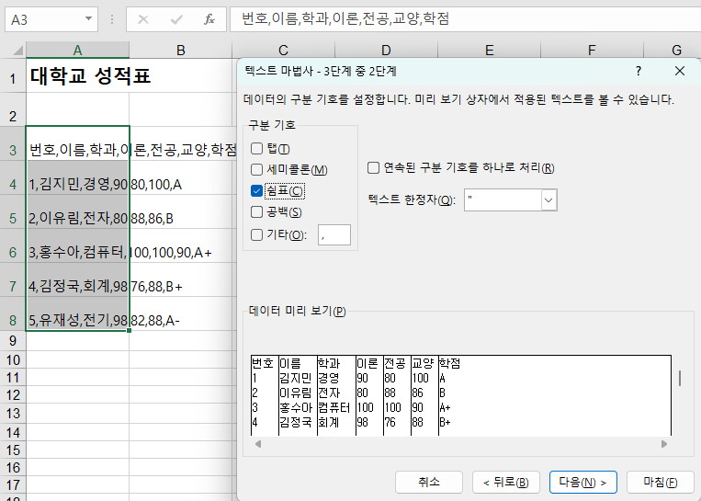
1. 원본 데이터가 있는 첫 번째 열을 선택 → 데이터 → 데이터 도구 → 텍스트 나누기를 클릭합니다.
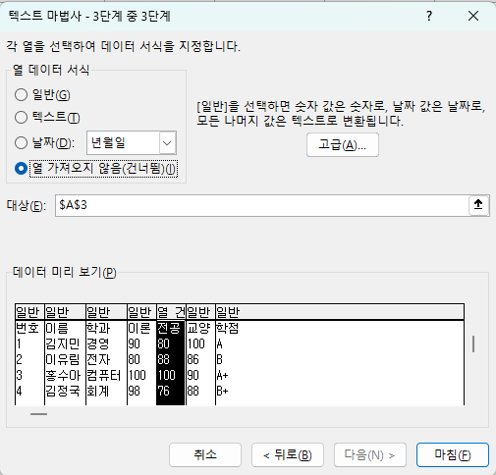
2. 데이터 미리 보기에서 다섯 번째 열인 전공을 클릭 → 열 가져오지 않음 선택.
3. 마침을 누릅니다.

위치에서 고정 너비로 나누기
문제 데이터를 A3:E11에 구분하여 표시하세요. 너비가 일정하며 구분선 위치는 5, 10, 15, 20입니다. 별도의 열 너비 조정은 하지 않습니다.

1단계 너비가 일정함 선택

원본 열 선택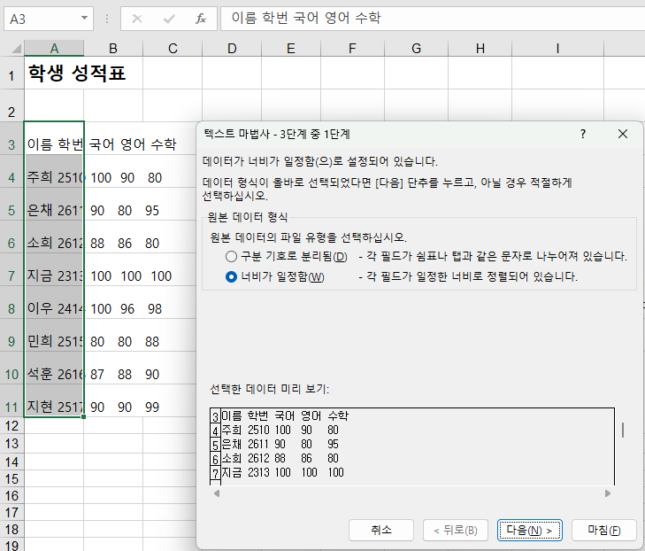
1. 원본 데이터가 있는 첫 번째 열을 선택 → 데이터 → 텍스트 나누기를 클릭합니다.
2. 너비가 일정함 선택 → 다음.
3. 데이터 미리 보기의 위쪽 눈금에서 5, 10, 15, 20 위치의 구분선을 확인합니다.
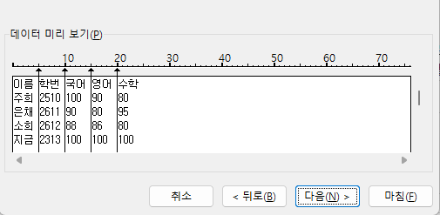
구분선이 없으면 해당 위치를 한 번 클릭해 만듭니다.
불필요한 구분선은 두 번 클릭해 없앱니다. 위치를 바꾸려면 구분선을 좌우로 끌어 옮깁니다.

